Schulversuchspraktikum
Sommersemester 2016
Klassenstufen 9 & 10

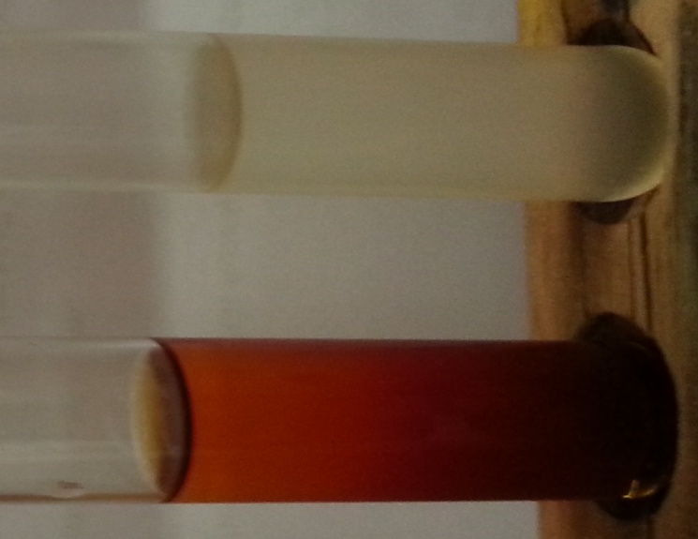

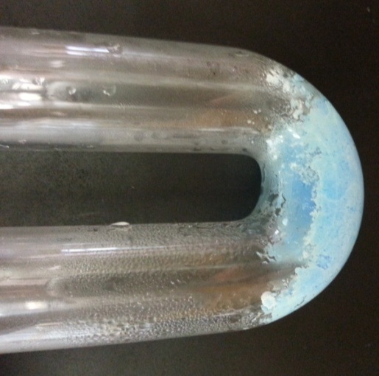

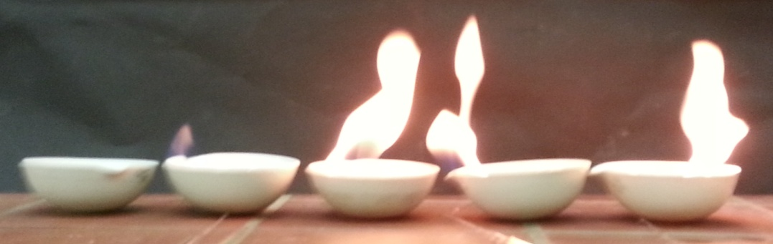

Vom Alkan zum Alkohol

Auf einen Blick:
Das Protokoll Vom Alkan zum Alkohol enthält zwei Lehrerversuche und zwei Schülerversuche. Die Lehrerversuche zeigen zum einen eine radikalische Substitution von Hexan mit Brom zu Bromhexan und zum anderen werden die Verbrennungsprodukte, Kohlenstoffdioxid und Wasser, von Alkanen nachgewiesen. Bei den Schülerversuchen wird die Dichte von Alkanen und die Brennbarkeit von Alkoholen untersucht.

Inhalt

1 Beschreibung des Themas und zugehörige Lernziele 1
2 Relevanz des Themas für SuS der 9./10. Klassenstufe und didaktische Reduktion 2
3 Lehrerversuche 3
3.1 V1 – Radikalische Substitution von Hexan mit Brom 3
3.2 V2 – Verbrennungsprodukte von Alkanen 6
4 Schülerversuche 9
4.1 V3 – Dichte von Alkanen 9
4.2 V4 – Brennbarkeit der Alkohole 11
5 Didaktischer Kommentar zum Schülerarbeitsblatt 13
5.1 Erwartungshorizont (Kerncurriculum) 13
5.2 Erwartungshorizont (inhaltlich) 14

Beschreibung des Themas und zugehörige Lernziele
Kohlenwasserstoffe sind die einfachsten organischen Verbindungen. Sie bestehen aus Molekülen, die nur aus Kohlenstoff- und Wasserstoff-Atomen aufgebaut sind. Bei ausreichender Zufuhr von Luftsauerstoff verbrennen daher alle Kohlenwasserstoffe in einer stark exothermen Reaktion zu Kohlenstoffdioxid und Wasser. Viele Kohlenwasserstoffe gehören zu der Stoffklasse der Alkane. Sie weisen nur C-C Einfachbindungen auf. Jedes Kohlenstoffatom hat dabei die maximale Anzahl von vier Bindungspartnern. Daher bezeichnet man diese Kohlenwasserstoffe auch als gesättigt. Die Alkane lassen sich nach der Anzahl der in ihren Molekülen enthaltenen Kohlenstoffatome in eine homologe Reihe mit der allgemeinen Formel C_{n}H_{2n+2}. anordnen. Homologe Verbindungen haben ähnliche chemische Eigenschaften und zeigen mehr oder weniger regelmäßige Abstufungen in ihren physikalischen Eigenschaften. Alkohole sind Kohlenwasserstoffe mit mindestens einer Hydroxygruppe. Gesättigte Kohlenwasserstoffe mit einer Hydroxygruppe bzw. einwertige Alkohole werden Alkanole genannt. Sie sind ebenfalls sehr gut dafür geeignet eine homologe Reihe zu erarbeiten, welche im Kerncurriculum vorgesehen sind.
Im Kerncurriculum ist die Unterscheidung anorganischer und organischer Stoffe und die Beschreibung der Molekülstruktur von Alkanen und Alkanolen erst in der gymnasialen Oberstufe im Basiskonzept Stoff- Teilchen zu finden. Allerdings müssen bei der Thematisierung der Eigenschaften in Verbindung mit der Struktur der Alkane die Stoff- und Teilchenebene miteinander verknüpft werden, welches in das Basiskonzept Stoff-Teilchen für die Schuljahrgänge 9 und 10 einzuordnen ist. Des Weiteren werden die Eigenschaften wie Löslichkeit oder Siedetemperatur anhand zwischenmolekularer Wechselwirkungen erklärt und zwischen polaren und unpolaren Atombindungen differenziert. Dies findet sich im Basiskonzept Struktur-Eigenschaft für die Jahrgänge 9 und 10. Bei der Herstellung von Alkanolen müssen die SuS die chemische Reaktion mit einem differenzierten Atommodell als Spaltung und Bildung von Bindungen deuten, welches im Basiskonzept Chemische Reaktion eingeordnet ist. Die Versuche im vorliegenden Protokoll sollen eine chemische Reaktion von einem Alkan zu einem Halogenalkan demonstrieren, außerdem werden die Verbrennungsprodukte von Alkanen nachgewiesen, was für die Einführung in die Stoffklasse geeignet ist. Und es wird die Eigenschaft Dichte der Alkane und die Eigenschaft Brennbarkeit der Alkohole behandelt.

Relevanz des Themas für SuS der 9./10. Klassenstufe und didaktische Reduktion
Im Alltag nutzen wir vielfach Kohlenwasserstoffe als Brennstoffe: als Flüssiggas im Feuerzeug, als Kraftstoff im Tank von Autos oder Paraffin in einer Kerze. In der Natur kommen Kohlenwasserstoffe im Erdgas und im Erdöl vor. Erdgas besteht hauptsächlich aus Methan, dem einfachsten Kohlenwasserstoff. Methan ist ein rund zwanzigfach wirksameres Treibhausgas als Kohlestoffdioxid, es trägt damit trotz der geringen Konzentration wesentlich zum Treibhausgas in der Atmosphäre bei. Daher kann das Klima der Erde und die Bedeutung der Treibhausgase besprochen werden. Alkane stellen außerdem einen wichtigen Ausgangsstoff für die Synthese von Produkten dar, wie z.B. Kunststoffe. Sie sind außerdem eine Basis für andere organische Stoffe mit funktionellen Gruppen, wie z.B. Alkohole, Aldehyde usw. Da komplexe Syntheseschritte für diese Jahrgangsstufe nicht vorgesehen sind, soll sich auf die Basiskonzepte Struktur-Eigenschaft bezogen werden, also auf die Erklärung von Eigenschaften anhand ihrer Struktur.

Lehrerversuche

V1 – Radikalische Substitution von Hexan mit Brom
In diesem Versuch wird Bromhexan durch eine radikalische Substitution von Hexan mit Brom hergestellt. Es ist nur als Lehrerversuch geeignet, da Brom einem Tätigkeitsverbot für SuS unterliegt. Die Halogenierung des Alkans durch Lichteinfluss soll eine mögliche Reaktion von Alkanen veranschaulichen. Die Reaktionsschritte sind sehr komplex und werden erst in der Oberstufe vollständig behandelt. Der entstehende gasförmige Bromwasserstoff kann mit Hilfe einer Silbernitrat-Lösung und einer Lackmus-Lösung nachgewiesen werden.

Gefahrenstoffe
Brom |  |  | H: 330-314-400 |  |  | P: 210-273-304+340-305+351+338-309+310-403+233
n-Hexan |  |  | H: 225-361f-304-373-315-336-411 |  |  | P: 210-240-273-301+310-331-302+352-403+235
Silbernitrat-Lösung (C= 1 M) |  |  | H: 315-319-410 |  |  | P-: 273-302+352-305+351+338
Lackmus-Lösung |  |  | H: - |  |  | P: -
Bromhexan |  |  | H: 226-315-411 |  |  | P: 210-262-273-302+352
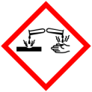 | 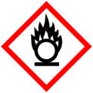 | 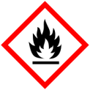 | 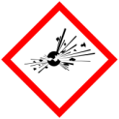 | 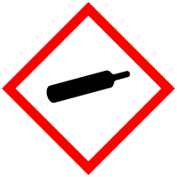 | 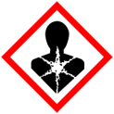 | 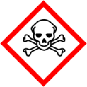 |  | 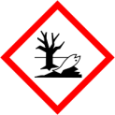

Materialien: 3 Reagenzgläser, Reagenzglasständer, 1 Stopfen, Spritze, Overhead-Projektor, Pipette, Nitrilhandschuhe
Chemikalien: Brom, Hexan, Silbernitrat-Lösung, Lackmus-Lösung
Durchführung: Im Abzug werden in drei Reagenzgläsern je 3 ml Hexan, Silbernitrat-Lösung und Lackmus-Lösung gegeben. Brom wird mit einer Pipette in das Reagenzglas mit Hexan getropft, dabei werden Handschuhe verwendet. Es wird solange zugetropft, bis eine braune Lösung entsteht. Das Reagenzglas wird mit einem Stopfen verschlossen. Optional kann ein Septum verwendet werden. Das Reagenzglas wird anschließend über den angeschalteten Overhead-Projektor gehalten und wenige Minuten gewartet.
Nachdem sich die Lösung entfärbt kann mit einer Spritze das entstandene Gas entnommen werden. Eine Hälfte des entnommenen Gases wird in die Silbernitrat-Lösung geleitet, die andere Hälfte wird in die Lackmus-Lösung geleitet.
Beobachtung: Die braune Lösung entfärbt sich nach einigen Minuten im Licht des Overhead-Projektors. Es fällt ein weißer Feststoff in der Silbernitrat-Lösung aus. Die Lackmus-Lösung verändert die Farbe von blau nach rot.
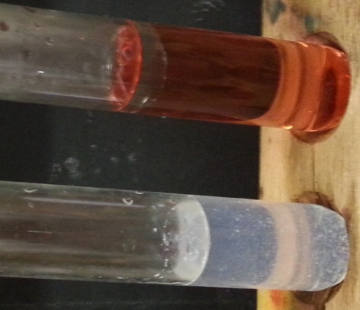
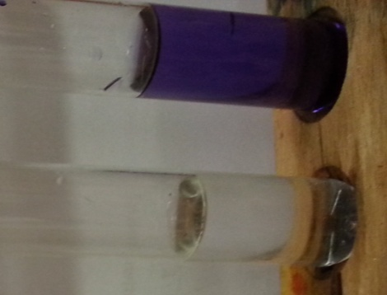
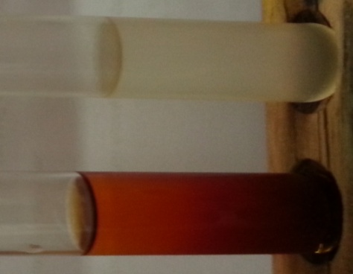

Abbildung 1 – Links: Die Brom-Hexan-Lösung vor und nach der Entfärbung. Mitte: Silbernitrat-Lösung (links) und Lackmus-Lösung (rechts) vor dem Bromwasserstoffnachweis. Links: Silbernitrat-Lösung (links) und Lackmus-Lösung (rechts) nach dem Bromwasserstoffnachweis.

Deutung: Bei der Reaktion handelt es sich um eine radikalische Substitution. Ein Wasserstoffatom des Hexans wird durch ein Bromatom ausgetauscht, wobei auch Bromwasserstoff entsteht. Diese Reaktion kann in drei Schritte unterteilt werden. Der erste Schritt wird Kettenstart genannt. Beim Kettenstart wird das Brom-Molekül bei Lichteinfluss oder Wärme homolytisch in zwei Brom-Radikale gespalten. Die Kettenfortpflanzung ist der zweite Schritt der Reaktion. Die Brom-Radikale reagieren mit dem Hexan zu Bromwasserstoff und einem Alkyl-Radikal. Dieses Alkyl-Radikal reagiert in dem zweiten Schritt der Kettenfortpflanzung mit einem weiteren Brom-Molekül zum Bromhexan und einem neuen Brom-Radikal. Nun beginnt die Kettenfortpflanzung erneut. Bei dem letzten Schritt, dem Kettenabbruch, schließt sich die Reaktionskette indem ein Brom-Radikal mit einem weiteren Brom-Radikal reagiert, oder beide Alkyl-Radikale miteinander reagieren. In der Silbernitrat-Lösung fällt Silberbromid aus, womit das Vorhandensein von Bromid-Ionen im gasförmigen Bromwasserstoff nachgewiesen wird. Die rote Färbung der Lackmus-Lösung zeigt an, dass der pH-Wert unter 7 fällt und damit eine Säure entstanden ist. Damit wird gezeigt, dass Bromwasserstoff mit Wasser zu einem Oxonium-Ion und Bromid-Ion reagiert.
Reaktionsgleichungen:
(1) ${{C_{6}H}_{14}}_{(l)}+{{Br}_{2}}_{(l)}\underset{→}{hν/∆} {C_{6}H_{13}Br}_{(aq)}+{HBr}_{(g)}$
(2) ${{Ag}^{+}}_{(aq)}+ {{{NO}_{3}}^{-}}_{(aq)}+ {HBr}_{(g)} →{AgBr}_{(s)}+ {{HNO}_{3}}_{(aq)}$
(3) ${HBr}_{(g)}+ {H_{2}O}_{(aq)}→{{H_{3}O}^{+}}_{\left(aq\right)}+ {{Br}^{-}}_{(aq)}$
Entsorgung: Bromhaltige Lösungen werden mit Natriumthiosulfat-Lösung versetzt und mit Natriumhydrogencarbonat neutralisiert. Diese Lösung kann im Abfluss entsorgt werden. Die Silbernitrat-Lösung wird mit Natriumthiosulfat-Lösung versetzt und im Schwermetallbehälter entsorgt. Die Lackmus-Lösung wird mit Natriumthiosulfat versetzt und im Säure-Base-Behälter entsorgt.
Literatur: K. Häusler, H. Rampf, R. Reichelt, Experimente für den Chemieunterricht mit einer Einführung in die Labortechnik, Oldenbourg, 2. Auflage, 1995, S. 220.
Unterrichtsanschlüsse: Es kann der Mechanismus der radikalischen Substitution besprochen werden, doch die Reaktionsschritte sind sehr komplex und daher erst in der Oberstufe zu behandeln. Im Anschluss können allerdings die Eigenschaften eines Halogenalkans oder weitere Nachweisreaktionen behandelt werden.
Anmerkungen: Alternativ kann Heptan statt Hexan verwendet werden. Die Lackmus-Lösung kann ersetzt werden, indem ein angefeuchtetes pH-Papier in das entstandene Gas gehalten wird.
Die Verwendung von Chemikalienschutzhandschuhe aus Nitril ist unerlässlich. Einmalhandschuhe bieten keinen ausreichenden Schutz gegen Halogene.

V2 – Verbrennungsprodukte von Alkanen
In dem Versuch soll den SuS verdeutlicht werden, welche Produkte bei einer Verbrennungsreaktion von Propan mit Sauerstoff entstehen. Es wird Kohlenstoffdioxid und Wasser nachgewiesen. Der Versuch eignet sich für die Einführung der Alkane, da ein Rückschluss auf die Bestandteile, Kohlenstoff und Wasserstoff, von Alkanen gezogen werden kann. Die SuS sollten sowohl die Nachweisreaktion von Kohlenstoffdioxid mit einer Calciumhydroxid-Lösung kennen, als auch die Nachweisreaktion von Wasser mit wasserfreien Kupfersulfat. Wegen des aufwendigen Aufbaus sollte der Versuch als Lehrerversuch durchgeführt werden.

Gefahrenstoffe
Propan |  |  | H: 220-336 |  |  | P: 210-403-304+340+315
Kupfer(II)sulfat (wasserfrei) |  |  | H: 302-315-319-410 |  |  | P: 273-305+351+338-302+352
Kupfer(II)sulfat Pentahydrat |  |  | H: 302-315-319-410 |  |  | P: 273-305+351+338-302+352
Calciumhydroxid-Lösung |  |  | H: 315-318-335 |  |  | P: 261-280-305+351+338
Calciumcarbonat |  |  | H: - |  |  | P: -

Materialien: Gasbrenner, Stativ, Glastrichter, Schlauchstücke, Schlauchschellen, Hausvakuum (alterativ: Wasserstrahlpumpe), 500 ml Becherglas, Hexe, U-Rohr, Spatel
Chemikalien: Calciumhydroxid-Lösung, Kupfer(II)sulfat (wasserfrei), dest. Wasser, Eis
Durchführung: Ein umgekehrter Glastrichter wird mit einem gekühlten U-Rohr und einer Waschflasche durch Schläuche verbunden (siehe Abbildung 2). Die Waschflasche ist am Hausvakuum angeschlossen, alternativ kann aber auch eine Wasserstrahlpumpe verwendet werden. 2-3 Spatelspitzen des wasserfreien Kupfersulfats werden in das U-Rohr gegeben. Eine Calciumhydroxid-Lösung wird in die Waschflasche gefüllt und der Gasbrenner wird mit kleiner Flamme unter den Trichter gestellt.
Beobachtung: Das weiße Kupfersulfat färbt sich bläulich und es bilden sich tropfen einer farblosen Flüssigkeit an der Innenseite des U-Rohrs. Die Calciumhydroxid-Lösung trübt sich weiß.
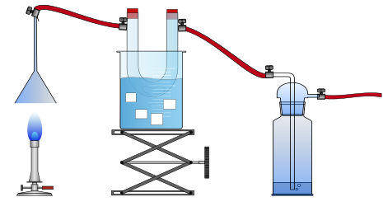
Abbildung 2 – Apparatur zum Auffangen der Verbrennungsprodukte von Alkanen.
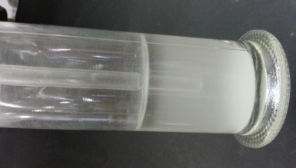
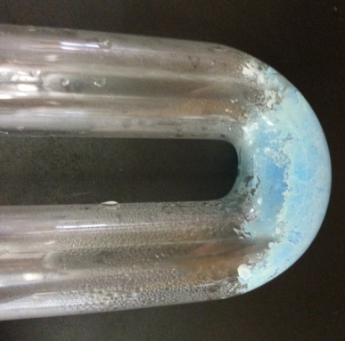

Abbildung 3 - Links: Kupfersulfat. Rechts: getrübte Calciumhydroxid-Lösung.
Deutung: Bei der Verbrennung von Propan entstehen die Verbrennungsprodukte Kohlenstoffdioxid und Wasser. Diese werden durch das Hausvakuum durch die Apparatur geleitet. Alternativ kann auch mit einer Wasserstrahlpumpe Vakuum erzeugt werden, falls in der Schule kein Hausvakuum zur Verfügung steht. Das Hausvakuum wird benötigt, um die Verbrennungsprodukte effektiv durch die Apparatur zu leiten. Ohne Vakuum sind die Nachweisreaktionen kaum zu erkennen. Kupfersulfat reagiert mit Wasser zu Kupfersulfat Pentahydrat, welches eine blaue Färbung hat. Beim Einleiten von Kohlenstoffdioxid in Calciumhydroxid-Lösung bildet sich Calciumcarbonat als weißer Niederschlag. Das Entstehen eines Kupferkomplex sollte in der 9./10. Jahrgangsstufe nicht thematisiert werden. Die Erklärung würde zu weit führen und eventuell Verständnisschwierigkeiten verursachen. Aus diesen Gründen müsste didaktisch reduziert werden. Es sollte nur auf die Farbveränderung eingegangen werden und nicht auf die Bildung des Kupferkomplex.

Reaktionsgleichungen:
(1) ${C_{3}H_{8}}_{(g)}+{5 O_{2}}_{(g)}→{{3 CO}_{2}}_{(g)}+{{4 H}_{2}O}_{(l)}$
(2) ${{CuSO}_{4}}_{(s)}+{{5 H}_{2}O}_{(l)}→{{[Cu(H}_{2}O)}_{4}]{SO}_{4}∙{H_{2}0}_{(aq)}$
(3) ${{Ca(OH)}_{2}}_{(aq)}+{{CO}_{2}}_{(g)}→{{CaCO}_{3}}_{(s)}↓+{H_{2}O}_{(l)}$
Entsorgung: Nicht brennbare Gase im Abzug entsorgen. Reste brennbarer Gase vorsichtig im Abzug abbrennen. Kupfersulfat kann im anorganischen Abfall mit Schwermetall entsorgt werden. Calciumcarbonat kann im Abfluss entsorgt werden.
Literatur: Seilnacht, T. http://www.seilnacht.com/Lexikon/orgkohl.html
Unterrichtsanschlüsse: Der Versuch dient als Einführung in die Alkane und veranschaulicht, dass Alkane aus Kohlenstoff- und Wasserstoffatomen aufgebaut sind. Es bietet sich nun an, dass einige Eigenschaften der Alkane und damit die homologe Reihe behandelt wird.

Schülerversuche

V3 – Dichte von Alkanen
Der Versuch verdeutlicht, dass die Dichte von Propan leichter als die Dichte von Luft ist. Er kann genutzt werden um die Eigenschaften von Alkanen zu besprechen. Die SuS sollten bereits Kenntnisse darüber haben, was die Dichte ist und wie sie berechnet wird.

Gefahrenstoffe
Propan |  |  | H: 220-280 |  |  | P: 210-381-403-377
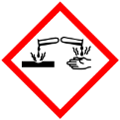

Materialien: 2 Standzylinder, 2 Uhrgläser, Stativ mit Klemmen, Feuerzeug, Brennspan, feuerfeste Unterlage
Chemikalien: Propan aus dem Hausgas-Anschluss
Durchführung: Zwei Standzylinder werden unter dem Abzug mit dem Gas aus der Gasleitung befüllt, dabei sollte die Öffnung des Standzylinders nach oben zeigen. Nach dem Befüllen werden die Standzylinder mit Uhrgläsern geschlossen. Einer der Standzylinder wird mit der Öffnung nach unten an einem Stativ befestigt. Beide Standzylinder werden gleichzeitig geöffnet. Nach ca. 2 min wird ein Brennspann an beide Öffnungen gehalten (siehe Abbildung 4).
Beobachtung: Das Gas im Standzylinder, welcher nach unten geöffnet ist, entzündet sich. In dem anderen Standzylinder entzündet sich kein Gas.
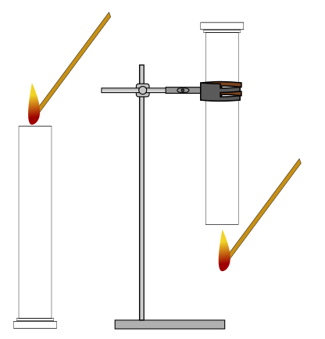
Abbildung 4 - Links: Eisenwolle vor der Verbrennung. Rechts: Eisenwolle nach der Verbrennung.
Deutung: Die Beobachtungen machen deutlich, dass das gasförmige Propan eine kleinere Dichte als die Luft besitzt. Es entweicht beim geöffneten Standzylinder, dessen Öffnung nach oben zeigt. Bei dem Standzylinder, dessen Öffnung nach unten zeigt, kann Propan nicht entweichen und bleibt daher im Standzylinder enthalten.
Literaturwerte der Dichten:
(1) $ρ\left(C_{3}H_{8}\right)=0,7175 \frac{kg}{m^{3}}$
(2) $ρ\left(Luft\right)=1,293 \frac{kg}{m^{3}}$
Entsorgung: Das Gas wird verbrannt oder entweicht im Abzug.
Literatur: Keune, H., Just, M. (2009). Chemische Schulexperimente. Band 2. Organische Chemie. Berlin: Cornelsen Verlag.
Unterrichtsanschlüsse: Nach dem Versuch kann vertiefend auf die Berechnung der Dichte eingegangen werden. Es können allerdings andere Eigenschaften von Alkanen, wie z.B. die Brennbarkeit oder die Siedepunkte der homologen Reihe der Alkane, behandelt.

V4 – Brennbarkeit der Alkohole
Der Versuch verdeutlicht, dass Alkohole Brennstoffe sind, die als Energieträger verwendet werden. Außerdem wird ein Zusammenhang der Kohlenstoffkette mit dem Aussehen der Flamme gezogen.

Gefahrenstoffe
Ethanol |  |  | H: 225 |  |  | P: 210
Propanol |  |  | H: 225-318-336 |  |  | P: 210-233-305+351+338-313-280
Butanol |  |  | H: 226-302-318-315-335-336 |  |  | P: 208-302+352-305+351+338-313
Pentanol |  |  | H: 226-315-319-332-335 |  |  | P: 210-302+352-305+351+338

Materialien: Feuerfeste Unterlage, 5 Porzellanschalen, Brennholz, Feuerzeug
Chemikalien: Ethanol, n-Propanol, n-Butanol, n-Pentanol
Durchführung: Auf eine feuerfeste Unterlage werden 4 Porzellanschalen gestellt und jeweils mit 5 ml der Alkohole Ethanol, n-Propanol, n-Butanol und n-Pentanol gefüllt. Sie werden der Reihe nach mit einem Brennholz entzündet. Begonnen wird mit dem n-Pentanol. Der Raum sollte abgedunkelt sein.
Beobachtung: Alle Alkohole fangen an zu brennen. Bei Pentanol braucht man am längsten, um es zu entzünden. Ethanol hat sich am schnellsten entzündet. Die Flamme von Ethanol brennt eher blau und ist weniger sichtbar als die anderen Flammen, welche gelb brennen und hell leuchten. Die Flamme von Pentanol brennt am längsten. In der Porzellanschale von Butanol und Pentanol befinden sich Rußrückstände.
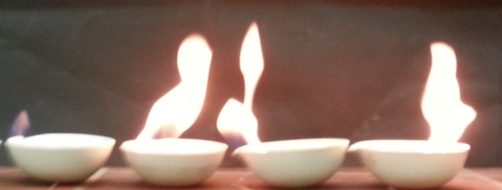
Abbildung 5 – V.l.n.r.: Methanol, Ethanol, n-Propanol, n-Butanol, n-Pentanol.
Deutung: Alle Alkohole sind brennbar. Kurzkettige Alkohole sind leichter entzündbar als langkettige Alkohole. Je länger die Kohlenstoffkette des Alkohols, desto heller leuchtet die Flamme bei einer Verbrennung und desto mehr Rußrückstände bleiben zurück. Im Rahmen der Verbrennung erfolgt grundsätzlich eine vollständige Umsetzung mit Sauerstoff zu Wasser und Kohlenstoffdioxid. Eine Oxidation kann bei Sauerstoffmangel aber auch unvollständig erfolgen, was Kohlenstoffpartikel zur Folge hat. Bei Butanol und Pentanol bleiben diese als Ruß in der Porzellanschale zurück. Das deutet darauf hin, dass mit zunehmender Kettenlänge die Oxidation unvollständiger wird. Bei langer Kohlenstoffkette reicht die Sauerstoffzufuhr nicht mehr aus, damit die Oxidation vollständig abläuft.
Reaktionsgleichung:
(1) ${C_{2}H_{5}OH}_{(l)}+ {{3 O}_{2}}_{(g)}→{{2 CO}_{2}}_{(g)}+{{3 H}_{2}O}_{(l)}$
(2)${{2 C}_{3}H_{7}OH}_{(l)}+ {{9 O}_{2}}_{(g)}→{{6 CO}_{2}}_{(g)}+{{8 H}_{2}O}_{(l)}$
(3) ${{2 C}_{4}H_{9}OH}_{(l)}+ {{12 O}_{2}}_{(g)}→{{8 CO}_{2}}_{(g)}+{{10 H}_{2}O}_{(l)}$
(4) ${{2 C}_{5}H_{11}OH}_{(l)}+ {{15 O}_{2}}_{(g)}→{{10 CO}_{2}}_{(g)}+{{12 H}_{2}O}_{(l)}$
Entsorgung: Die Alkohole werden restlos unter dem Abzug verbrannt.
Unterrichtsanschlüsse: Im Folgenden kann weiter auf die homologe Reihe der Alkohole eingegangen werden, indem die Siedetemperaturen der Alkohole experimentell untersucht werden und sie mit der jeweiligen Kohlenstofflänge in Verbindung gebracht wird.

Versuch: Löslichkeitsverhalten
Trage bei allen Versuchen deine Schutzbrille und halte dich an die Sicherheitsregeln!

Gefahrenstoffe
Heptan |  |  | H: 225-304-315-336-140 |  |  | P: 210-273-301+310-331-302+352-403+235
Ethanol |  |  | H: 225 |  |  | P: 210
 |  |  |  |  |  |  |  | 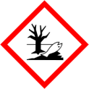

Materialien: 3 Reagenzgläser, Reagenzglashalter, Pipetten
Chemikalien: Heptan, Ethanol, dest. Wasser, Tinte
Durchführung: Es wird unter dem Abzug gearbeitet!
(1) Pipettiere 2 ml Heptan und 2 ml Wasser in ein Reagenzglas. Das Wasser wird mit Tinte gefärbt.
(2) Pipettiere 2 ml Ethanol und 2 ml gefärbtes Wasser in ein Reagenzglas.
(3) Pipettiere 2 ml Ethanol und 2 ml Heptan in ein Reagenzglas.
Beobachtung:
(1)
(2)
(3)

Arbeitsblatt zum Versuch: Löslichkeitsverhalten
Eigenschaften |  |  | Eigenschaften
 | Heptan |  | hydrophil | Wasser
 |  |  | polar
Wechselwirkung: |  |  | Wechselwirkung
Name der Wechselwirkung: |  |  | Name der Wechselwirkung:

Aufgabe 1: Zeichne die Wechselwirkungen zwischen den Heptan-Molekülen und nenne, analog zum Wasser, die Eigenschaften von Heptan.
Aufgabe 2: Nennt jeweils den Namen der Wechselwirkung von Heptan und Wasser.
Aufgabe 3: Erkläre deine Beobachtung (1) anhand der Eigenschaftstabellen von Heptan und Wasser.
Aufgabe 4: Erklärt das Löslichkeitsverhalten von Ethanol in Wasser bzw. in Heptan anhand deiner Beobachtungen.
Aufgabe 5: Begründe anhand der Struktur des Ethanol-Moleküls deine Überlegungen. Du kannst dazu die Eigenschaften des Moleküls in der Strukturformel notieren.

Didaktischer Kommentar zum Schülerarbeitsblatt
In diesem Arbeitsblatt soll das Löslichkeitsverhalten von polaren und unpolaren Stoffen behandelt werden. Hierbei werden einfache organische Verbindungen, wie Heptan und Ethanol, diskutiert. Mit Hilfe des Schülerversuchs wird das Ergebnis Polares löst sich im Polarem bzw. Unpolares löst sich in Unpolarem erarbeitet und diese auf die Stoffklasse Alkohole übertragen. Hierbei werden die intermolekularen Kräfte, Wasserstoffbrücken-Wechselwirkungen und Van-der-Waals-Wechselwirkungen, thematisiert. Die Bearbeitung des Themas Löslichkeitsverhalten bietet sich der Vergleich von Alkanen und Alkoholen an. Die SuS besitzen noch kein tiefgehendes Verständnis dieser Stoffklassen. Die Eigenschaften und den molekularen Aufbau der Stoffklassen werden hierbei erst erarbeitet.

Erwartungshorizont (Kerncurriculum)
Das Arbeitsblatt bezieht sich auf das Basiskonzept Struktur und Eigenschaft für die Schuljahrgänge 9 und 10 aus dem Kerncurriculum, da dort vorgesehen ist, dass Stoffeigenschaften sich mithilfe von Bindungsmodellen deuten lassen. Durch den Schülerversuch sollen sie zwischen unpolaren, polaren Atombindungen differenzieren können. Sie sollen ihre Kenntnisse über zwischenmolekulare Wechselwirkungen anwenden, um damit Stoffeigenschaften zu erklären. Dadurch wird auch das Basiskonzept Stoff-Teilchen bedient, indem die SuS die Stoff- und die Teilchenebene verknüpfen. Obwohl erst im Kerncurriculum für die Oberstufe vorgesehen ist, dass die SuS die Molekülstruktur und die funktionellen Gruppen von Alkanen und Alkoholen beschreiben, kann es auf einem niedrigeren Niveau auch durchaus in dem 10. Jahrgang schon behandelt werden. Die Aufgaben 1 und 2 sind dem Anforderungsbereich I zuzuordnen, da sie Kenntnisse aus den vorherigen Stunden reproduzieren sollen. Sie nennen die Namen von Wechselwirkungen und zeichnen diese. Außerdem sollen sie die Eigenschaft unpolar dem Heptan zuordnen können. Die Aufgabe 3 und 4 entsprechen dem Anforderungsbereich II. Sie SuS erklären ihre Beobachtungen anhand der Eigenschaftstabellen von Heptan und Wasser, die sie zuvor ausgefüllt hatten. Außerdem soll das Löslichkeitsverhalten von Ethanol mit Heptan bzw. Wasser erklärt werden. Sie beziehen ihre Erkenntnisse aus den Beobachtungen des Schülerversuchs ein und wendet schon bekannte Phänomene auf die neue Fragestellung an. Aufgabe 5 soll den Anforderungsbereich III bedienen. Sie begründen ihre Überlegungen, diskutieren anhand der gegebenen Strukturformel von Ethanol die verschiedenen intermolekularen Wechselwirkungen und übertragen sie auf das Löslichkeitsverhalten mit einer polaren bzw. einer unpolaren Verbindung.

Erwartungshorizont (inhaltlich)
Aufgabe 1 und 2:
Eigenschaften |  |  | Eigenschaften
hydrophob | Heptan |  | hydrophil | Wasser
unpolar |  |  | polar
Wechselwirkung: |  |  | Wechselwirkung:
Name der Wechselwirkung:  Van-der-Waals-Wechselwirkung |  |  | Name der Wechselwirkung:  Wasserstoffbrückenbindungen

Aufgabe 3: Heptan vermischt sich nicht mit Wasser und es bilden sich zwei Phasen. Wasser ist polar und geht dadurch Wasserstoffbrückenbindungen ein. Heptan ist unpolar, das bedeutet es herrschen keine Partialladungen im Molekül und dadurch kann Heptan keine Wasserstoffbrückenbindungen eingehen. Es wirken nur die Van-der-Waals-Kräfte zwischen den Kohlenwasserstoffketten.
Aufgabe 4: Da sich Ethanol in Heptan und in Wasser löst, muss es sowohl einen polaren als auch einen unpolaren Abschnitt im Molekül geben.
Aufgabe 5: Ethanol hat einen Alkyl-Rest, diese Kohlenwasserstoffkette ist unpolar und hydrophob. Ethanol besitzt außerdem eine Hydroxygruppe, welche polar und hydrophil ist. Mit dem Alkyl-Rest können Van-der-Waals-Wechselwirkungen mit anderen Kohlenwasserstoffen eingegangen werden, weshalb Ethanol und Heptan gut mischbar sind. Es bilden sich keine Phasen. Mit der Hydroxygruppe können Wasserstoffbrückenbindungen mit den Wasser-Molekülen eingegangen werden. Ethanol und Waser lassen sich demnach ebenfalls gut mischen.

